Task1 TCP Socket programming
1 目的
（1）理解并掌握 TCP socket 程序设计的基本结构及工作过程。
（2）掌握构造应用层自定义的报文结构、报文交互。

2 描述
以下即是对总体工作过程的描述，也包含待完成的功能点，请仔细阅读。

- client 和 server 都是基于 TCP 的命令行程序。
client 运行在 host os，server 运行在 guest os。

- client 发送一个全英文可打印字符的 ASCII 文件（这个文件你要自己构造）。

- client 每次发送这个文件“不定长的一段”给 server，由 server 把这块文本 reverse（例如，“a little monkey”变成“yeknom elttil a”），并返回给 client，client 在终端打印显示。

b. 最终 client 要输出一个文本文件，该文件是原始文件的全部反转。

- client 和 server 之间的交互如图 1：
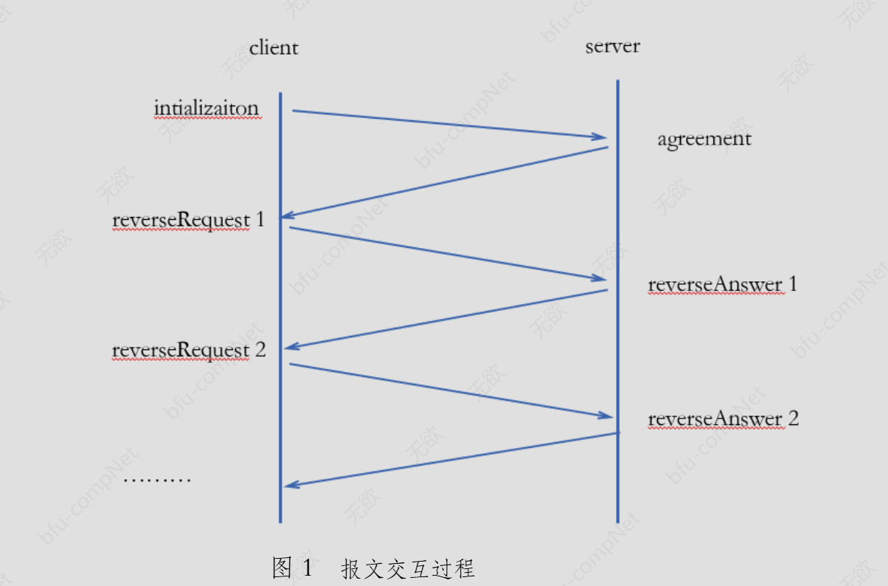

a. 程序运行时，须自动生成一份运行日志文件 `run_log.txt`，记录每一次报文的发送与接收事件。
b. 提交时，`run_log.txt` 中的时间戳须与 wireshark 抓包截图中对应报文的时间戳能够相互印证。验收时会对照二者进行核查。

（4）client 和 server 之间共 4 种类型报文，`Initialization`、`agree`、`reverseRequest`、`reverseAnswer`。各报文封装如图 2 所示：
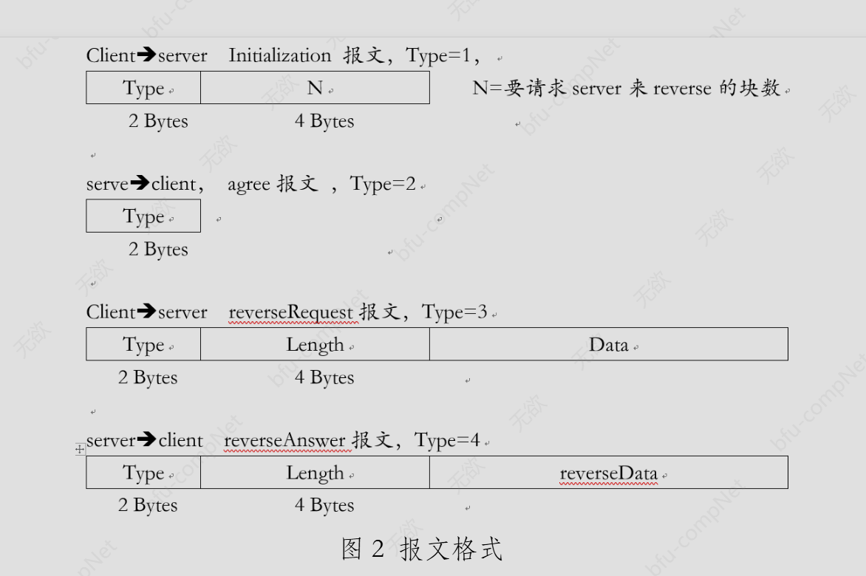

（5）对图 2 的文字描述：四种报文类型，通过 Type 字段来区分。
client 端向 server 端发送 Initialization 报文，告知 server 要做 reverse 的块数 N，server 回复 agree 报文。client 逐次向 server 发送 reverseRequest 报文，包含了要做 reverse 的数据；server 端返回 reverseAnswer 报文，其中包含了 reverse 之后的数据。
reverseRequest、reverseAnswer 报文中 Length 字段分别指的是 Data 和 reverseData 的长度，单位是 Byte。

（6）client 端在程序启动时，在命令行中指定 serverIP、serverPort。

（7）client 每次发送的 reverseRequest 中的长度都不一样（即不是例如每次固定发送 500 字节），长度限定在一个[Lmin, Lmax]之间，最后一块除外。
a. Lmin、Lmax 在命令行中指定。
b. 在开始发送数据块前，要先随机确定待发送 File 中的各块的 Bytes 长度，再计算块数 N，才能执行“client->server 的 Initialization 报文”。
c. 验收时，会给出一组具体的参数（文件内容、Lmin、Lmax、chunk_seed），要求你能够现场口算或手推出块数 N 以及第 1 块、第 2 块的长度分别是多少。这不需要你背代码，但需要你理解自己代码中分块逻辑的实现方式。
例如：“你的文件是 520 字节，Lmin=50，Lmax=100，seed=42，random 依次生成了 73、91、58……那你的 N 是多少？第 3 块的起始字节是哪里？”。请确保你能清晰描述分块算法，并在代码中指出对应函数的位置。

（8）每次 client 收到来自 server 的 reverseAnswer 报文，都在命令行下打印出来 “第 x 块: 反转的文本”。如 “8: yeknom elttil a”。

（9）server 能够同时处理 2 个及以上 client 的同时请求。

---
3 提交
（1）`reversetcpclient.py`、`reversetcpserver.py`（或其他语言的 client、server 端程序）；`readme.txt`，程序运行说明文档，包括运行环境、配置选项等。

（2）‘说明文档’，文件名为 `tcp_packet_capture.doc`。
a. wireshark 包捕获的截图（尤其能清晰显示 4 种类型的报文）。
b. 你认为在实现上的关键点和对应的（代码）解决方案。
c. 你都用到并掌握了哪些知识点。哪些知识是通过完成本 task 熟悉并掌握的，请简要列举。
d. git 的 url。

---
## 4 验收
（1）语言不限，c/c++/python/java；文档给出程序运行环境。
（2）解释并回答问题。

